自 行 监 测 方 案（修订）

企业名称：徐 州 丰 成 盐 化 工 有 限 公 司

编 制 时 间： 2019 年 5月

1、企业概况
徐州丰成盐化工有限公司年产五十万吨联碱项目，是无锡益多集团的子公司，位于丰县经济开发区盐化工工业园内，徐州丰成盐化工有限公司充分利用当地盐矿资源，投资建设年产50万吨联碱项目及合成氨配套装置。该项目2007年9月立项，文号：苏发改工业发于【2007】1010号，2008年1月由环境保护总局南京环境科学研究所完成环境影响报告书，2008年1月获得江苏环境保护厅环评批复，文号：苏环管【2008】14号，2008年11月开始施工建设，2012年5月竣工，2013年11月获得环保厅试生产（运行）核准通知(NO.164)，2015年3月24日项目竣工环境保护验收，文号：苏环验【2015】38号。2015年4月2日获得丰县环境保护局颁发的“排污许可证”，编号：3203212015000006。
2、组织机构
公司配置专职环保管理人员1名，负责全厂的环境保护管理工作，配备环境监测人员2人，负责公司的环境管理、环境监测和事故应急处理，具体的职责有：
（1）、依据环境保护、安全生产等方面的法律、法规、标准以及其他要求，制定公司环境管理、安全生产的规章制度，如污染源核实、环境监测、排污口整治、污染治理设施使用维护等有关管理制度和规定。
（2）、开展日常环境监测工作，负责整理和统计公司污染源资料、日常监测资料，并及时上报地方环保部门。
（3）、落实公司污染物排放许可。加强对污染治理设施、治理效果以及治理后的污染物排放状况的监督检查。
（4）、检查监督环保设备、污染治理装置、安全消防措施的运行管理情况，负责处理各类污染事故以及相应的应急方案。
（5）、负责公司环保安全管理教育和培训。
3、合成氨生产装置排污与治理措施情况
3.1 废气排放及防治措施
在合成氨生产过程中产生的工艺废气有：造气吹风气、甲醇系统储罐呼吸阀少量挥发性气体和甲醇系统内储槽不凝气、合成放空气及氨储罐驰放气全部送入造气余热回收装置燃烧处置余热利用，燃烧后的燃烧尾气经过脱硫脱硝湿式除尘装置处理合格后，通过高达40m的排放口（FQ-001为主要排放口）放空，污染物为：二氧化硫、烟尘、氮氧化物和烟气黑度。CEMS在线仪和VOCs在线仪监测安装完毕，并验收通过。吹风气余热回收利用工艺流程图如图3-1。
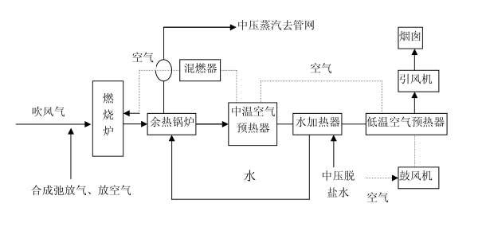
甲醇岗位废气
图3-1吹风气余热回收利用工艺流程图
3.2 废水排放及防治措施
在合成氨生产过程中产生的生活污水、初期雨水、地面冲洗水、吹风气回收装置的碱液喷淋水、含油废水等全部通过管网送入徐州丰成盐化工厂内污水处理站进行预处理，达到尾水排放接管标准后，通过尾水排口送入丰县经济开发区污水处理厂集中处理，工艺流程图见下图3-2。尾水接管排放口主要污染物为：COD、氨氮、总磷、总氮、PH，已安装了COD、氨氮、总磷、总氮、PH、流量计、数采仪等在线监测仪，并通过环保部门联网竣工验收。本项目中合成氨工艺废水进入到造气、脱硫污水处理闭路循环装置进行循环处理，均不外排，工艺流程图见下图3-3。甲醇残液送造气炉回用。
排泥
内
循环
NaOH加药设备
一级好氧池
二级缺氧池
好氧MBR池
污水接管口
甲醇加药设备
鼓风机
污泥浓缩池
压滤机
干污泥外运
混凝反应池
综合废水
调节池
事故池
沉淀池
一级缺氧池
PAC
PAM
污泥回流

图3-2 厂内污水处理站工艺流程图
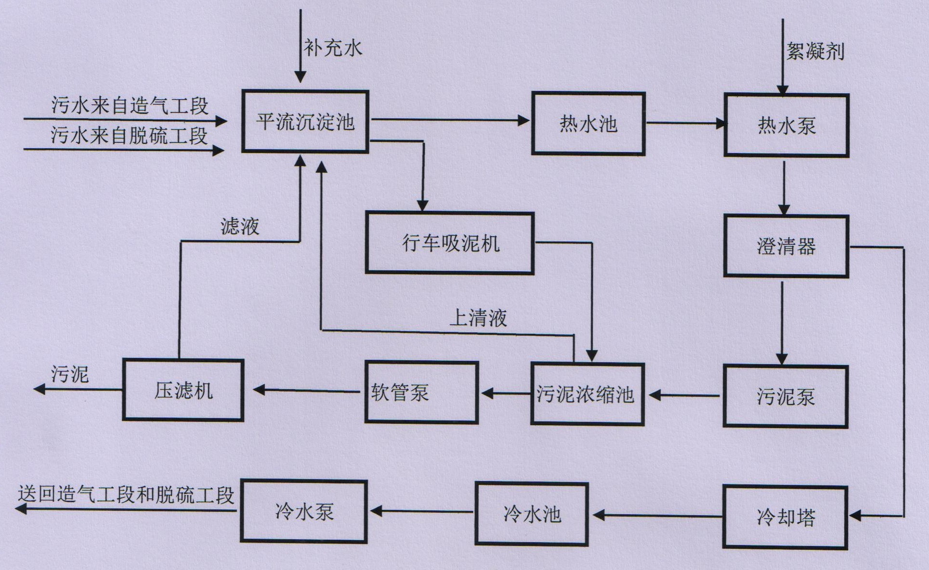
图3-3 造气、脱硫污水处理闭路循环工艺流程图
3.3排污口规范化设置
我公司按照苏环控【97】122号文《江苏省排污口设置规范化整治管理办法》的有关规定设置管理了废气、废水排放口。在排水口（排气筒、固废临时堆放场所）附近醒目处按规定设置了环保标识牌，排水口（排气筒）设置便于采样、监测的采样口和采样平台等。
4、监测点位及示意图
4.1废气监测点位
废气监测点位、监测项目及监测频次见表4-1。

表4-1 废气监测点位、监测项目及监测频次情况表
监测点位 |  | 监测项目 | 监测频次 | 备注
排气口名称 | 排气口编号 | 监测项目 | 监测频次 | 备注
吹风气余热回收装置废气排放口 | FQ-001 | SO₂、NOx、烟尘 | 自动监测 | 监测点位设置满足GB/T16157、HJ/T75等技术规范的要求。
吹风气余热回收装置废气排放口 | FQ-001 | SO₂、NOx、烟尘 | 比对监测1次/季度 | 监测点位设置满足GB/T16157、HJ/T75等技术规范的要求。
吹风气余热回收装置废气排放口 | FQ-001 | 烟气黑度 | 1次/年 | 监测点位设置满足GB/T16157、HJ/T75等技术规范的要求。
造气炉放空管 | DA001~DA022 | 颗粒物、氨、硫化氢、非甲烷总烃、苯并（a）芘 | 放空期间 | 监测点位设置满足GB/T16157、HJ/T75等技术规范的要求。
合成塔放空管 | DA023 | NH₃ | 放空期间 | 监测点位设置满足GB/T16157、HJ/T75等技术规范的要求。
造气循环水冷却系统 | DA025~DA026 | 氨、硫化氢 | 1次/季度 | 监测点位设置满足GB/T16157、HJ/T75等技术规范的要求。
造气废水沉淀池废气收集处理设施排气筒 | DA027 | 氨、硫化氢、酚类、氰化氢、非甲烷总烃 | 1次/季度 | 监测点位设置满足GB/T16157、HJ/T75等技术规范的要求。
造气废水沉淀池废气收集处理设施排气筒 | DA027 | 苯并（a）芘 | 1次/半年 | 监测点位设置满足GB/T16157、HJ/T75等技术规范的要求。
筛分、碎煤间排气筒 | DA024 | 颗粒物 | 1次/半年 | 监测点位设置满足GB/T16157、HJ/T75等技术规范的要求。
排污单位厂界 | 氨、非甲烷总烃、臭气浓度、硫化氢 |  | 1次/季度 | /
排污单位厂界 | 颗粒物、甲醇、酚类、苯并（a）芘 |  | 1次/年 | /
备注：FQ-001上安装的自动监测故障时，手工监测频次为1次/4h
4.2废水监测点位
废水监测点位、监测项目及监测频次见表4-2。
表4-2 废气监测点位、监测项目及监测频次情况表
放空管名称 | 放空管编号 | 监测项目 | 监测频次
放空管名称 | 放空管编号 | 监测项目 | 间接排放
废水总排口 | WS-001 | 流量、pH、化学需氧量、氨氮 | 自动监测
废水总排口 | WS-001 | 流量、pH、化学需氧量、氨氮 | 比对监测1次/季度
废水总排口 | WS-001 | 悬浮物、总氮、总磷 | 1次/月
废水总排口 | WS-001 | 石油类、硫化物、氰化物、挥发酚 | 1次/季度
雨水总排口 | YS-001 | 流量、pH、化学需氧量、氨氮 | 排放期间按日监测
4.3废水、废气监测点位示意图
废水、废气监测点位如图4-1所示。

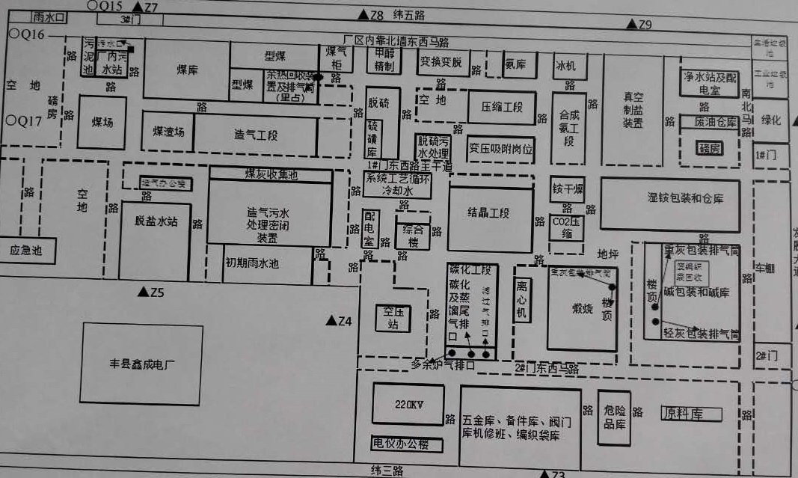


吹风气余热回收装置废气排气筒1根

筛分、碎煤间排气筒1根
氮氢气压缩机放空管6根
造气炉放空管22根
合成塔放空管1根
脱碳放空总管1根
造气废水沉淀池废气收集处理设施排气筒1根
造气循环水冷却塔排气筒2根

图例：
主要排放口
其他形式排放口
一般排放口
无组织废气监测点位
污水排放口
雨水排放口

图4-1 废气、废水监测点位示意图
5、污染物执行标准及限值
5.1废气执行标准
废气执行标准及限值见表4-1。
表5-1 废气排放标准限值
污染源 | 排气筒名称 | 污染物名称 | 排气高度(m) | 排放限值 |  | 有组织排放监控浓度限值(mg/m³) | 执行标准
 |  |  |  | 最高允许排放浓度（mg/m³） | 排放速率（kg/h） | 有组织排放监控浓度限值(mg/m³) | 执行标准
吹风气余热回收装置废气排放口 | FQ-001 | SO₂ | 40 | 50 | / | / | 《锅炉大气污染物排放标准》（GB13271-2014）
吹风气余热回收装置废气排放口 | FQ-001 | NO_{X} | 40 | 150 | / | / | 《锅炉大气污染物排放标准》（GB13271-2014）
吹风气余热回收装置废气排放口 | FQ-001 | 烟尘 | 40 | 20 | / | / | 《锅炉大气污染物排放标准》（GB13271-2014）
吹风气余热回收装置废气排放口 | FQ-001 | 烟气黑度 | 40 | ≤1（林格曼黑度，级） |  |  | 《锅炉大气污染物排放标准》（GB13271-2014）
筛分、碎煤间 | DA024 | 颗粒物 | 15 | 120 | 3.5 | / | 《大气污染物综合排放标准》(GB16297-1996)表2中二级标准
无组织废气 |  | 甲醇 | / | / | / | 12 | 《大气污染物综合排放标准》(GB16297-1996)表2中二级标准
 |  | 颗粒物 | / | / | / | 1.0 | 《大气污染物综合排放标准》(GB16297-1996)表2中二级标准
 |  | 非甲烷总烃 | / | / | / | 4.0 | 《大气污染物综合排放标准》(GB16297-1996)表2中二级标准
 |  | 臭气浓度 | / | / | / | 20（无量纲） | 《大气污染物综合排放标准》(GB16297-1996)表2中二级标准
 |  | 酚类 | / | / | / | 0.08 | 《大气污染物综合排放标准》(GB16297-1996)表2中二级标准
 |  | 苯并（a）芘 | / | / | / | 0.000008 | 《大气污染物综合排放标准》(GB16297-1996)表2中二级标准
 |  | 硫化氢 | / | / | / | 0.06 | 《恶臭污染物排放标准》(GB14554-93)表1中二级标准
 |  | 氨(NH₃) | / | / | / | 1.5 | 《恶臭污染物排放标准》(GB14554-93)表1中二级标准
注：其他排放形式，不许可排放量与排放浓度，因此，不设定具体执行标准及排放限值
5.2废水执行标准
废水执行标准及限值见表5-2。
表5-2 污染物排放标准
排放口 | 污染物 | 标准值  （mg/L, pH无量纲） | 标准依据
厂内污水处理站排放口（WS-001） | 氨氮 | 15 | 环评中所述的接管标准与《合成氨工业水污染物排放标准》（GB 13458-  2013）取严后，取环评中所述的接管标准
厂内污水处理站排放口（WS-001） | 化学需氧量 | 100 | 环评中所述的接管标准与《合成氨工业水污染物排放标准》（GB 13458-  2013）取严后，取环评中所述的接管标准
厂内污水处理站排放口（WS-001） | SS | 70 | 环评中所述的接管标准与《合成氨工业水污染物排放标准》（GB 13458-  2013）取严后，取环评中所述的接管标准
厂内污水处理站排放口（WS-001） | 总磷（以P计） | 0.5 | 环评中所述的接管标准与《合成氨工业水污染物排放标准》（GB 13458-  2013）取严后，取环评中所述的接管标准
厂内污水处理站排放口（WS-001） | 石油类 | 3 | 环评中所述的接管标准与《合成氨工业水污染物排放标准》（GB 13458-2013）取严后，取《合成氨工业水污染物排放标准》（GB 13458-2013）中相应标准
厂内污水处理站排放口（WS-001） | 挥发酚 | 0.1
厂内污水处理站排放口（WS-001） | 总氮（以N计） | 60
厂内污水处理站排放口（WS-001） | 氰化物 | 0.2
厂内污水处理站排放口（WS-001） | 硫化物 | 0.5
厂内污水处理站排放口（WS-001） | pH | 6-9 | 环评中所述的接管标准
5.3 厂界噪声标准
厂界噪声执行《工业企业厂界环境噪声排放标准》（GB12348-2008）2类区标准。有关标准限值见表5-3。
表5-3 厂界噪声标准限值
点位布设 | 监测项目 | 监测  频次 | 监测方法及依据 | 标准限值
厂界四周 | Leq(A) | 每季一次 | 《工业企业厂界环境噪声排放标准》（GB12348-2008）2类 | 昼间60dB  夜间50dB
6、监测分析方法和仪器
6.1 废气监测分析方法和仪器
废气监测分析方法和仪器见表6-1。

表6-1 废气污染物监测分析方法和仪器一览表
排放形式 | 排气筒编号 | 监测内容 | 监测项目 | 监测方法及依据 | 监测仪器
有组织排放 | FQ-001 | 烟气温度、烟气压力、烟气含湿量、烟气流速、烟气含氧量 | 二氧化硫 | 固定污染源排气中二氧化硫的测定 定电位电解法 HJ/T 57-2000 | 定电位电解法二氧化硫测定仪
有组织排放 | FQ-001 | 烟气温度、烟气压力、烟气含湿量、烟气流速、烟气含氧量 | 氮氧化物 | 固定污染源排气中氮氧化物的测定 盐酸萘乙二胺分光光度法 HJ/T 43-1999 | 分光光度计
有组织排放 | FQ-001 | 烟气温度、烟气压力、烟气含湿量、烟气流速、烟气含氧量 | 颗粒物 | 固定污染源排气中颗粒物测定与气态污染物采样方法GB/T 16157 | /
有组织排放 | FQ-001 | 烟气温度、烟气压力、烟气含湿量、烟气流速、烟气含氧量 | 烟气黑度 | 固定污染源排放烟气黑度的测定 林格曼烟气黑度图法HJ/T 398-2007 | /
有组织排放 | DA001~DA022 | 烟气温度、烟气压力、烟气含湿量、烟气流速 | 颗粒物 | 固定污染源排气中颗粒物测定与气态污染物采样方法 GB/T 16157-1996 | /
有组织排放 | DA001~DA022 | 烟气温度、烟气压力、烟气含湿量、烟气流速 | 氨 | 空气和废气 氨的测定 纳氏试剂分光光度法 HJ 533-2009 | 分光光度计
有组织排放 | DA001~DA022 | 烟气温度、烟气压力、烟气含湿量、烟气流速 | 硫化氢 | 空气质量 硫化氢 甲硫醇 甲硫醚 二甲二硫的测定气相色谱法 GB/T14678-1993 | 气相色谱仪
有组织排放 | DA001~DA022 | 烟气温度、烟气压力、烟气含湿量、烟气流速 | 非甲烷总烃 | 固定污染源排气中非甲烷总烃的测定 气相色谱法HJ/T 38-1999 | 气相色谱仪
有组织排放 | DA001~DA022 | 烟气温度、烟气压力、烟气含湿量、烟气流速 | 苯并（a）芘 | 固定污染源排气中苯并(a)芘的测定 高效液相色谱法 HJ/T40-1999 | 液相色谱仪
有组织排放 | DA023 | 烟气温度、烟气压力、烟气含湿量、烟气流速 | 氨气 | 空气和废气 氨的测定 纳氏试剂分光光度法 HJ 533-2009 | 分光光度计
有组织排放 | DA024 | 烟气温度、烟气压力、烟气含湿量、烟气流速 | 颗粒物 | 固定污染源排气中颗粒物测定与气态污染物采样方法GB/T 16157 | /
有组织排放 | DA025-DA026 | 烟气温度、烟气压力、烟气含湿量、烟气流速 | 氨 | 空气和废气 氨的测定 纳氏试剂分光光度法 HJ 533-2009 | 分光光度计
有组织排放 | DA025-DA026 | 烟气温度、烟气压力、烟气含湿量、烟气流速 | 硫化氢 | 空气质量 硫化氢 甲硫醇 甲硫醚 二甲二硫的测定气相色谱法 GB/T14678-1993 | 气相色谱仪
有组织排放 | DA025-DA026 | 烟气温度、烟气压力、烟气含湿量、烟气流速 | 酚类 | 固定污染源排气中酚类化合物的测定 4-氨基安替比林分光光度法 HJ/T 32-1999 | 分光光度计
有组织排放 | DA025-DA026 | 烟气温度、烟气压力、烟气含湿量、烟气流速 | 氰化氢 | 固定污染源排气中氰化氢的测定 异烟酸-吡唑啉酮光度法 HJ/T 28-1999 | 分光光度计
有组织排放 | DA025-DA026 | 烟气温度、烟气压力、烟气含湿量、烟气流速 | 非甲烷总烃 | 固定污染源排气中非甲烷总烃的测定 气相色谱法HJ/T 38-1999 | 气相色谱仪
无组织排放的废气 | 厂界 | 温度、气压、风速、风向 | 甲醇 | 环境空气 甲醇的测定气相色谱法 | 气相色谱仪
无组织排放的废气 | 厂界 | 温度、气压、风速、风向 | 颗粒物 | 环境空气 总悬浮颗粒物的测定 重量法 GB/T 15432-1995 | /
无组织排放的废气 | 厂界 | 温度、气压、风速、风向 | 非甲烷总烃 | 环境空气 气相色谱法 | 气相色谱仪
无组织排放的废气 | 厂界 | 温度、气压、风速、风向 | 臭气浓度 | 三点比较式臭袋法 | 臭气收集袋
无组织排放的废气 | 厂界 | 温度、气压、风速、风向 | 酚类 | 环境空气酚类化合物的测定高效液相色谱法 | 液相色谱仪
无组织排放的废气 | 厂界 | 温度、气压、风速、风向 | 苯并（a）芘 | 空气质量苯并（a）芘测定高效液相色谱法 | 液相色谱仪
无组织排放的废气 | 厂界 | 温度、气压、风速、风向 | 硫化氢 | 空气质量 硫化氢 甲硫醇 甲硫醚 二甲二硫的测定气相色谱法 GB/T14678-1993 | 气相色谱仪
无组织排放的废气 | 厂界 | 温度、气压、风速、风向 | 氨(NH₃) | 环境空气 氨的测定 次氯酸钠-水杨酸分光光度法 HJ 534-2009 | 分光光度计

6.2 废水监测分析方法和仪器
废水监测分析方法和仪器见表6-2。
表6-2 废水监测分析方法和仪器一览表
废水排放口 | 监测内容 | 监测项目 | 监测方法及依据 | 监测仪器
WS-001 | 废水流量 | pH | 水质 pH值的测定 玻璃电极法  GB/T 6920-1986 | 玻璃电极
WS-001 | 废水流量 | 化学需氧量 | 水质 化学需氧量的测定 重铬酸盐法 GB 11914-1989 | 酸碱滴定管
WS-001 | 废水流量 | 氨氮 | 水质 氨氮的测定 蒸馏-中和滴定法 HJ 537-2009 | 蒸馏装置及酸式滴定管
WS-001 | 废水流量 | SS | 水质 悬浮物的测定 重量法 GB 11901-1989 | 全玻璃微孔滤膜过滤器、吸滤瓶、真空瓶等
WS-001 | 废水流量 | 总磷 | 水质 总磷的测定 钼酸铵分光光度法 GB 11893-1989 | 分光光度计
WS-001 | 废水流量 | 总氮 | 水质 总氮的测定 碱性过硫酸钾消解紫外分光光度法 HJ 636-2012 | 紫外分光光度计
WS-001 | 废水流量 | 氰化物 | 水质 氰化物的测定 容量法和分光光度法 HJ 484-2009 | 分光光度计
WS-001 | 废水流量 | 硫化物 | 水质 硫化物的测定 亚甲基蓝分光光度法 GB/T 16489-1996 | 分光光度计
WS-001 | 废水流量 | 石油类 | 水质 石油类和动植物油的测定 红外光度法 GB/T 16488-1996 | 红外分光光度计
WS-001 | 废水流量 | 挥发酚 | 水质 挥发酚的测定 4-氨基安替比林分光光度法 HJ 503-2009 | 分光光度计
6.3 噪声监测方法
噪声监测监测仪器见表6-3。
表6-3 噪声监测仪器
序号 | 监测项目 | 仪器设备名称和型号
1 | 厂界噪声 | AWA5688型多功能声级计
7、采样和样品保存方法
有组织废气手工采样方法的选择参照GB/T16157、HJ/T397执行。无组织排放采样方法参照HJ/T55执行。废水手工采样方法的选择参照HJ493、HJ494、HJ495和HJ/T91执行。
8、监测质量保证与质量控制
8.1 手工监测质量保证
（1）机构和人员要求：我公司委托具备监测资质的公司进行手工监测。
（2）监测分析方法要求：首先采用国家标准方法，在没有国标方法时，采用行业标准方法或国家环保部推荐方法。
（3）仪器要求：所有监测仪器、量具均经过质检部门检定合格并在有效期内使用。
（4）废气、废水各类因子监测，按照表6-1、6-2中的要求进行。
（5）噪声监测要求：布点、测量、气象条件按照《工业企业厂界环境噪声排放标准》（GB12348-2008）中的要求进行，声级计在测量前、后必须在测量现场进行声学校准。
（6）记录报告要求：现场监测和实验室分析原始记录应详细、准确、不得随意涂改。监测数据和报告经“三校”“三审”。
8.2 自动监测质量保证
（1）运维人员要求：我公司委托专业公司进行运维工作。
（2）废水、废气污染物自动监测要求：按照相关标准对自动监测设备进行校准与维护。
（3）记录要求：自动监测设备运维记录、各类原始记录内容应完整并有相关人员签字，保存三年。
9、信息记录和报告
9.1信息记录
9.1.1手工监测记录
采样记录：采样日期、采样时间、采样点位、混合取样的样品数量、采样器名称、采样人姓名等。
样品保存和交接：样品保存方式、样品传输交接记录。
样品分析记录：分析日期、样品处理方式、分析方法、质控措施、分析结果、分析人姓名等。
质控记录：质控结果报告单。
9.1.2自动监测运维记录
包括自动监测系统运行状况、系统辅助设备运行状况、系统校准、校验工作等；仪器说明书及相关标准规范中规定的其他检查项目；校准、维护保养、维修记录等。
9.1.3生产和污染治理设施运行状况
记录监测期间企业及各主要生产设施（至少涵盖废气主要污染源相关生产设施）运行状况（包括停机、启动情况）、产品产量、主要原辅料使用量、取水量、主要燃料消耗量、燃料主要成分、污染治理设施主要运行状态参数、污染治理主要药剂消耗情况等。日常生产中上述信息也需整理成台账保存备查。
9.1.4固体废物（危险废物）产生与处理状况
记录监测期间各类固体废物和危险废物的产生量、综合利用量、处置量、贮存量、倾倒丢弃量，危险废物还应详细记录其具体去向。
9.2信息报告
排污单位应编写自行监测年度报告，年度报告至少应包含以下内容：
a）监测方案的调整变化情况及变更原因；
b）企业及各主要生产设施（至少涵盖废气主要污染源相关生产设施）全年运行天数，各监测点、各监测指标全年监测次数、超标情况、浓度分布情况；
c）按要求开展的周边环境质量影响状况监测结果；
d）自行监测开展的其他情况说明；
e）排污单位实现达标排放所采取的主要措施。
10、信息公布
我公司自行监测信息公开内容及方式按照《企业事业单位环境信息公开办法》（环境保护部令第31号）及《国家重点监控企业自行监测及信息公开办法（试行）》（环发〔2013〕81号）执行。
（1）公布方式
自动监测结果是联网实时公开，手工自行监测结果每季度将在公司网站（网址：http://www.xzfcyhg.cn/）进行信息公开一次。
（2）公布内容
①、基础信息：企业名称、法人代表、所属行业、地理位置、生产周期、联系方式、委托监测机构名称等；
②、自行监测方案；
③、自行监测结果：全部监测点位、监测时间、污染物种类及浓度、标准限值、达标情况、超标倍数、污染物排放方式及排放去向；
④、未开展自行监测的原因；
⑤、自行监测年度报告。
（3）公布时限
①、企业基础信息随监测数据一并公布，基础信息、自行监测方案一经审核备案，一年内不得更改；
②、手工监测数据每季度底前公布；
③、自动监测数据实时公布
④、每年元月底前公布上年度自行监测年度报告。

